Veikla skirta 2-3 m. vaikams

UGDOMOJI VEIKLA. Višta, višta, kur kiaušinis?
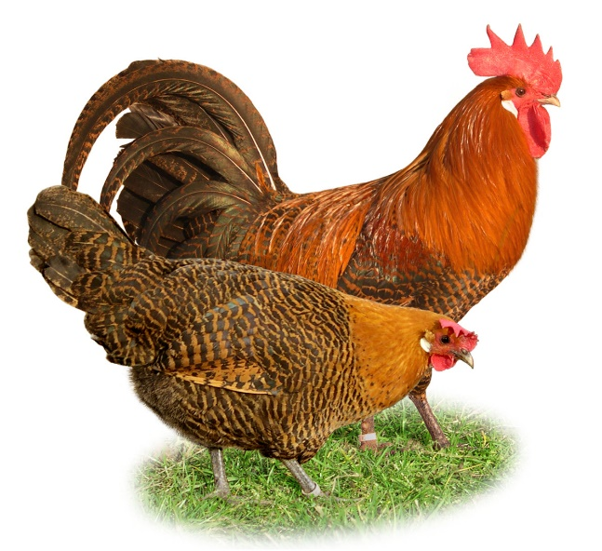
KĄ TURIME ŽINOTI.
Višta – naminis paukštis. Naminių vištų svoris nuo 1,5 kg iki 5 kg. Patinai įprastai sunkesni, už pateles. Jų svoris gali skirtis iki 1 kg. Vištos lesa kombinuotus – koncentruotus lesalus, bet galima jas palepinti žalėsiais, morkomis, burokais, kukurūzais ir kt. daržovėmis, maisto likučiais. Maisto paieškos bei rinkimas – svarbus vištų kasdienybės aspektas. Tam gyvūnai skiria daug dėmesio bei energijos. Mokslininkai pastebėjo, kad nesuteikus pakankamai galimybių ieškotis maisto, paukščiai dažniau pradeda pešioti viena kitos plunksnas, o tai – nuobodulio ir nepasitenkinimo ženklas. Vištos maisto ieško ne vien pilnai mitybai užtikrinti – jos eina į paieškas net kai turi maisto į valias, tai joms tiesiog įdomu! Vištos renkasi būti lauke. Vištoms, mankšta ir fizinis aktyvumas – labai svarbūs užtikrinant tinkamą raumenų vystymąsi ir tvirtą kaulų struktūrą. Vištos – itin smalsūs ir klajoti linkę gyvūnai – lauke nueina iki pustrečio kilometro kasdien. Vištoms itin daug reiškia tinkama lizdavietė ir medžiagos lizdų statybai. Vištų pėdos pritaikytos sugriebti šaką ir ant jos išsilaikyti. Patalpoje išjungus šviesą, sulipa ant laktų, kad jaustųsi saugios. Prieiga prie puraus kraiko – būtina vištoms. Jos naudoja tokį substratą prausdamosi ir taip užtikrina plunksnų ir odos sveikatą. Vištos prausiasi vidutiniškai kas antrą dieną. Manoma, kad tokių maudynių metu vištos geba sureguliuoti riebalų kiekį ant plunksnų. Tačiau mokslininkai spėja, kad vištos prausiasi ir dėl malonumo, o ne tik švarai palaikyti. Pastebėta, kad netgi nuplikusios vištos bando taip praustis, dažnai tai atlieka kartu su kitomis vištomis, o tai parodo socialinę šios elgsenos svarbą. Naminės vištos įprastai gyvena 5-10 metų.. Vištos auginamos plačiai pasaulyje dėl mėsos ir kiaušinių.
Pasiekimai (1-3 žingsnelis)
- Klausosi skaitomų ir pasakojamų kūrinėlių, naujų žodžių. Vienu ar keliais žodžiais atsako į elementarius klausimus (bendravimo poreikis).
- Randa reikiamos formos, dydžio ar spalvos daiktą (pažinimo p.).
- Suaugusiojo padedamas bando praustis, nusišluostyti veidą, rankas, pakabinti rankšluostį.
Vaikščiodamas apeina, peržengia kliūtis. Atsispirdamas abiem kojomis pašoka nuo žemės, peršoka liniją. Geriau derina akies-rankos, abiejų rankų, rankų ir kojų judesius, tiksliau konstruoja (savarankiškumo ir judėjimo p.).
- Eksperimentuoja dailės medžiagomis ir priemonėmis (saviraiškos p.).
- Kalba pirmuoju asmeniu (saugumo ir pripažinimo p.).

Kaip suaugusieji padeda vaikams ugdytis numatytus gebėjimus

- Skatina vaiką reikšti vis įvairesnes emocijas bei jausmus ir atsakyti į kito jausmų raišką;
- Sieja kalbą, judesį, muziką, smulkiąją tautosaką, dailę.
- Kartu su vaiku atlieka kasdienius buities darbus: plauna rankas, padeda rengtis ir pan.
- Sudaro sąlygas vaikui veikti, žaisti lauko aikštelėje, gretimame miške, netoliese esančioje pievoje ir kt.
- Žadina džiugias emocijas, patirtus įspūdžius reikšti judesiais, mimika, spalvomis, kalba, inscenizavimu.

Skatina jausmus ir atsakyti į kito jausmų raišką.
- Skatina vaiką reikšti vis įvairesnes emocijas bei jausmus ir atsakyti į kito jausmų raišką;

bei jausmus ir atsakyti į kito jausmų raišką;

- Skatina vaiką reikšti vis įvairesnes emocijas bei jausmus ir atsakyti į kito jausmų raišką;

VEIKLŲ TIKSLAI:
Siekti, kad vaikai :
- susipažintų su velykiniais žaidimais ir personažais
- domėtųsi skaitomu tekstu, drąsiai ir aktyviai kalbėtų
- rastų reikiamos formos, spalvos, dydžio daiktus.
- būtų džiugiai nusiteikę ir daug judėtų
REIKALINGOS MEDŽIAGOS IR PRIEMONĖS
Įprastos dailės veiklai priemonės (popierius, spalvoti pieštukai, flomasteriai, guašas), priemonės iš gamtos: šakelės, akmenukai ir pan. Buitinės priemonės, tuščios dėžės ir pan

KITA INFORMACIJA SIŪLOMA VEIKLOMS

- Įvykių sekos žaidimas: “VIŠTA -> KIAUŠINIS -> VIŠČIUKAS“. Aptariame vištų ir viščiukų derančias spalvas. Prašome vaiko surasti tam tikros spalvos viščiuką arba vištą. Padiskutuojame su vaiku apie veiksmų eigą. (pvz.: Višta deda kiaušinį. Višta peri kiaušinį. Kiaušinio lukštas skyla. Išsirita viščiukas. Jis auga. Viščiukai pabėga.)
https://www.happyclicks.net/touch-tap-games/baby_games_chickens.php

- Pūzlė - „VIŠČIUKAS“ . Įvardyti, parodyti, pasakyti rodomas viščiuko kūno dalis (snapą, sparnus, akis, kojas, plunksnas). Galima paklausti, kiek ir kokių kūno dalių turi?
https://www.happyclicks.net/puzzles-online/2-puzzle-bird.php

- Instrumentinė muzika. Klausydamiesi instrumentinės muzikos muškime ritmą į taktą pagal spalvas. Pasiruoškite spalvas sau ir vaikui. Jei nespės pagal muziką, tai kartos jūsų judesius. https://www.youtube.com/watch?v=hPnM_lMBYfw&fbclid=IwAR0l98_pWLtJSNsmgaT0CfzU_oGAMRA9no_GH5GocMRhZeqwNJ65Zb-8ZCU

- Skaitymas vaikui:
- Žiūrint vaizdo įrašą: https://www.15min.lt/ar-zinai/video/kas-atsirado-pirmiau-vista-ar-kiausinis-47075

- Be paveikslėlių tekstas, kad vaikas pats kurtų vaizdus:

V. Sutejevas
VIŠČIUKAS IR ANČIUKAS
Išsirito iš kiaušinio Ančiukas.
- Išsiritau! – tarė jis.
- Ir aš , - tarė Viščiukas.
- Einu, kur nors pasivaikščioti, - tarė Ančiukas.
- Ir aš , - tarė Viščiukas.
- Kapstau duobutę, - tare Ančiukas.
- Ir aš , - tarė Viščiukas.
- Radau kirminą, - tarė Ančiukas.
- Ir aš , - tarė Viščiukas.
- Pagavau gražią peteliškę, - tarė Ančiukas.
- Ir aš , - tarė Viščiukas.
- Sutikau varlę, - tarė Ančiukas.
- Ir aš , - tarė Viščiukas.
- Noriu maudytis, - tarė Ančiukas.
- Ir aš , - tarė Viščiukas.
- Plaukiu, - tarė Ančiukas.
- Ir aš! - suriko Viščiukas.
- Gelbėkit!..
Ištraukė Ančiukas Viščiuką.
- Dar kartą einu maudytis, - tarė Ančiukas.
- Aš tai ne, - išlemeno Viščiukas.
- Tekstas su paveikslėliais, kad vaikas gebėtų pasakoti:
Pranas Mašiotas
SKIEMENUOTOS PASAKOS

- Vaizdinė užduotis. Iš eilės rodant įvardinti antinas, antis, ančiukas, gaidys, višta, viščiukas. Po to ne iš eilės prašyti parodyti, o galiausiai pačiam vaikui įvardinti rodomus gyvūnus. Suskaičiuoti didelius ir mažus paukščius. Pasakyti, kurių paukščių yra daugiau, kurių mažiau. Aptarti kad paukštis gali būti patinas - vyras arba patelė – moteris. Vaikui duoti atsakyti, kuris patelė ar patinas yra gražesnis? Kodėl?

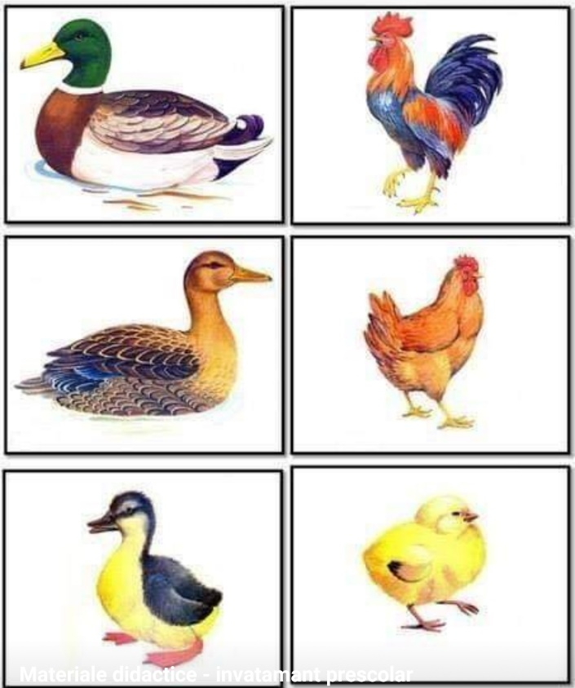

- Kinderių siurprizai. Du plastmasiniai šaukšteliai apvyniojami žalia lipnia juostele arba tampomu popieriumi. Po to nudažomi žiedeliai. Gaunasi pavasarinės gėlės šventiniam stalui papuošti.
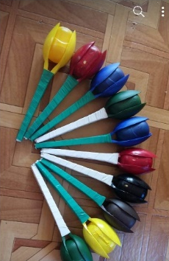

- Lauko tapyba. Į kiaušinius įpilkyte dažų, Ir meskite į lapą popieriaus. Kaip smagu žiūrėti į besitaškančius dažus.

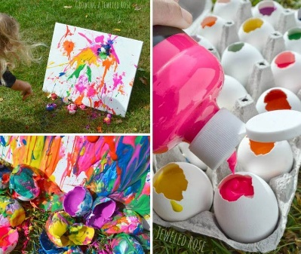
IDĖJOS VAIKŲ VEIKLOMS
- BOBUTĖ. Nuspalvink per piešimo programą arba atsispausdinus pvz.: https://www.facebook.com/1709277469348064/photos/a.1857240184551791/1858825624393247/?type=3&theater
- RANKOS. Bobutė ar diedukas nusiplauna rankas (aprengiame vaikus panašius į bobutę arba dieduką ir einame plautis rankų). Mokinkite taisyklingai plautis rankas, veidą, nusišluostyti rankšluosčiu, jį pakabinti ant pakabos. https://youtu.be/OAZL-L3Xn6A
- DARŽOVĖS. Bobutė arba diedukas perpjauna daržoves savo vištytėms. Su tikromis, popierinėmis, plastikinėmis ar kitaip jūsų sukurtomis. Perpjauname per pusę ir ieškome tokios pat dalies (burokas, morka, kopūstas, kukurūzas, kalafioras, brokolis, cukinija, baklažanas, moliūgas ar kt.)
- VIŠTA. Lesa daržoves. Nuspalvink delną ir antspauduok lape vištą. Kartu su tėvelių pagalba pripiešk skiauterę, pagurklį, snapą ir kojas su 3 pirštais. Pvz.: https://www.facebook.com/1709277469348064/photos/a.1857240184551791/1858825624393247/?type=3&theater
- 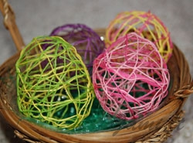 KIAUŠINIAI. Višta deda kiaušinį. Pirma reikia pripūsti balionus, jei turite didesnius balionus galite juos pripūsti tik iš dalies. Toliau į indelį supilami klijai ir įmerkiami siūlai. Siūlas traukiamas iš indelio ir vyniojami aplink balioną. Apvyniojus norimą kiekį siūlų aplink balioną jis pakabinamas išdžiūti. Išdžiūvus klijams balionas susprogdinamas. Susprogdinus balioną jo liekamos išimamos. Šiuos iš siūlų padarytus kiaušinius pririšus siūlą galima pakabinti ant Velykų medžio šakų.
- KREPŠELIS. Bobutė/diedukas renka (nukabina nuo šakos). Deda kiaušinius į krepšį. Dekoruojame spausdami plasteliną, modeliną, vašką, molį ar kt. medžiagą pro švirkštą.
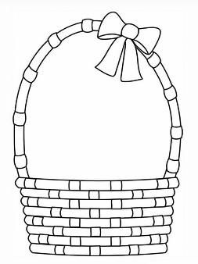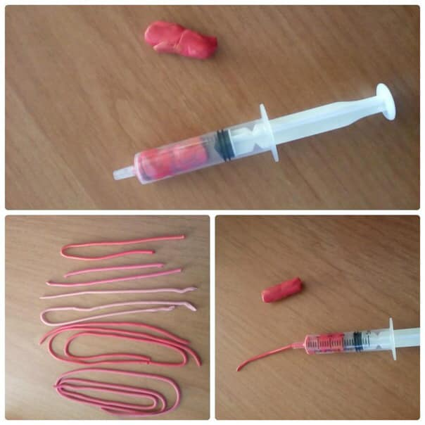
- MARGUČIŲ SLĖPYNĖS. Švenčia Velykas su žaidimais. Suaugę turi margučius paslėpti – vaikai jų ieško, o žaidimo vedėjas sako „šilta“ arba „šalta“. Jei tik orai leidžia, šį žaidimą smagiausia žaisti lauke, tačiau margučius galima išslapstyti ir namuose. Laimi tas, kuris suranda daugiausia kiaušinių.
- MARGUTIS ŠAUKŠTE. Linksma šventė. Pasidalijama į komandas, kurios dalyvauja velykinių kiaušinių nešimo estafetėje. Galima nešti tiek margutį, tiek žalią kiaušinį. Kiaušinis nešamas įdėtas į šaukštą – tai ne menkos koordinacijos reikalaujanti užduotis! Kiekvienas komandos narys turi kuo greičiau nuo starto linijos iki kitame gale esančio krepšio nunešti kiaušinį, kuo greičiau grįžti atgal ir perduoti šaukštą kitam komandos nariui. Laimi greičiausiai įveikę estafetę, tačiau užduotį galite pasunkinti: skirti po tašką už kiekvieną sveiką margutį, plius vieną tašką už greitį. Tokiu atveju laimi komanda, surinkusi daugiau taškų.
- KIAUŠINIAVIMAS PIEVOJE. Velykos lauke. Smagiausia šį žaidimą žaisti lauke, bet jei oro sąlygos netinka, galima ir didesnėje patalpoje. Išdėliokite kuo daugiau kiaušinių kuo didesniame plote. Žaidimo tikslas - surinkti kuo daugiau kiaušinių.
- KIŠKIO GAUDYNĖS. Velykas ir margučius nusinešė kiškis o - pa – pa ir nėra. Žaidimas toks pats, kaip paprastos gaudynės, bet reikia ne bėgioti, o šokinėti.

KĄ STEBĖTI IR VERTINTI? (pagal pasirinktus ugdyti gebėjimus)
- Ar geba surasti reikiamos formos, spalvos, dydžio daiktą?
- Ar klausosi skaitomų ir pasakojamų kūrinėlių, dainelės, vienu ar keliais žodžiais atsako į elementarius klausimus?
- Ar geriau derina akies-rankos, abiejų rankų, rankų ir kojų judesius, tiksliau konstruoja?
- Ar vaikščiodamas apeina, peržengia kliūtis; atsispirdamas nuo žemės abiem kojomis pašoka, peršoka liniją?
- Ar kalba pirmuoju asmeniu?
- Ar suaugusiojo padedamas bando praustis, nusišluostyti veidą, rankas, pakabinti rankšluostį?

